Pozo canadiense con agua glicolada.
En francés
http://www.fiabitat.com/puits-canadien.php
Aparece en la entrada de dimensionamiento de pozo canadiense. La diferencia esencial es sustituir el captador geotérmico de aire por otro con agua glicolada ( para evitar su congelación)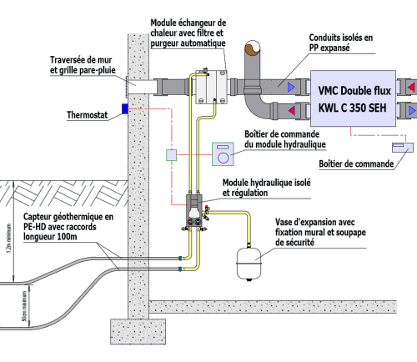
http://www.google.es/imgres?imgurl=http://www.laboutique.soft-energie.fr/192-164-large/kit-puits-canadien-a-eau-glycolee-acheter-vendre-prix-tarif-devis.jpg&imgrefurl=http://www.laboutique.soft-energie.fr/acheter-kit-puits-canadien-a-eau-glycolee-sewt-helios-bas-prix/192-kit-puits-canadien-a-eau-glycolee-acheter-vendre-prix-tarif-devis.html&h=300&w=300&sz=16&tbnid=tzxjGLxKwlerOM:&tbnh=90&tbnw=90&prev=/search%3Fq%3Dpuits%2Bcanadien%2B%25C3%25A0%2Beau%2Bglycol%25C3%25A9e%26tbm%3Disch%26tbo%3Du&zoom=1&q=puits+canadien+%C3%A0+eau+glycol%C3%A9e&usg=__XKovdY9OCYlL01tcnQvzo4u2rbQ=&docid=oO6C9xT7Z8VQJM&sa=X&ei=sHMDUrL6BJSN7AaL-oCgDA&ved=0CDQQ9QEwAQ&dur=1997
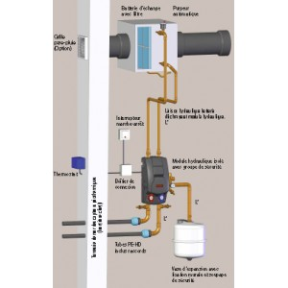Kit para instalar un captador geotérmico con agua glicolada.
http://www.ecologis-systems.com/realisations-puits-canadien-a-eau-glycolee.html
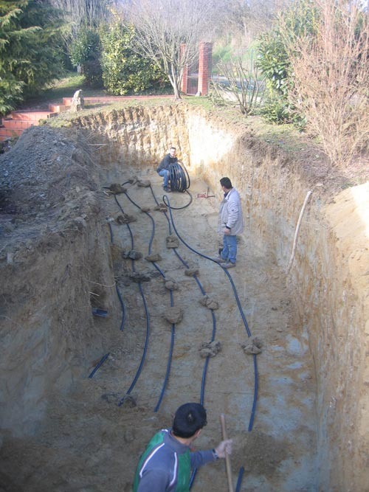
Colocación de tubos captadores de energía de agua glicolada
http://www.environnement.info/Content-PUITS-CANADIEN-item-15.html
Contiene información tanto del pozo canadiense aéreo como del hidraúlico ( de agua glicolada)
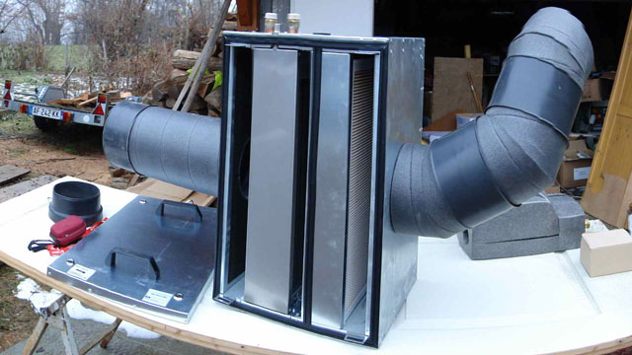
http://www.notre-planete.info/ecologie/habitat/puits_canadien.php

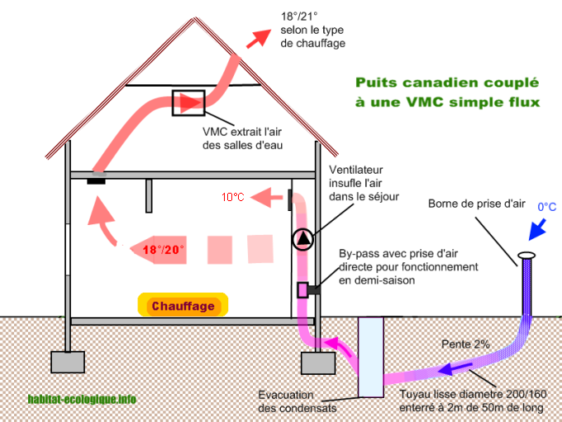
En las imágenes se puede comprobar su funcionamiento en verano e invierno.
http://www.batiactu.com/edito/la-clairiere-premier-batiment-hlm-passif--diaporam-p3-25449.php
Cómo se puede economizar energía mediante una instalación de pozo canadiense.
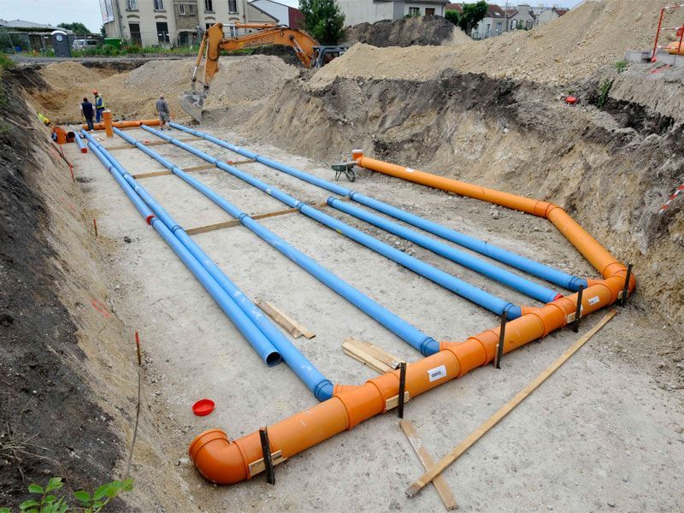
http://www.le-puits-canadien-a-eau-glycolee.fr/ Elementos necesatios a un kit de pozo canadiense de agua glicolada
Econology le blog.
http://forums.futura-sciences.com/habitat-bioclimatique-isolation-chauffage/315308-puit-canadien-a-eau-glycole.html
Se comparan los dos tipos de pozo canadiense el aéreo y el hidraúlico.
http://www.laboutique.soft-energie.fr/60-acheter-kit-puits-canadien-a-eau-glycolee-sewt-helios-bas-prix Pone precios de adquisición de un kit
http://comby.blogspot.com.es/2009/07/performance-de-la-climatisation-par.html Qué resultados hemos obtenido
http://conseils.xpair.com/consulter_savoir_faire/puits-canadien-ventilation-double-flux/variante_construction_puits_canadien_eau_glycolee/1532.htm
Consejos para instalar pozos canadienses.

En inglés
http://en.wikipedia.org/wiki/Ground-coupled_heat_exchanger
Generalidades sobre intercambiadores de calor entre el suelo y un fluido, aire o agua glicolada, portador de calor o frío.
http://www.countrysidemag.com/90-3/rex_a_ewing/
Cómo aprovechar el calor del suelo para calentar o enfriar una casa.
http://www.geoexchange.org/library/brochures/geoexchange-brochures
Folletos de información de cómo aprovechar el calor de la tierra o al menos el efecto acumulador de aquella.
http://www.youtube.com/watch?v=2F6cdduedX4
Video de you tube demostrativo de cómo funciona y sus ventajas
http://www.youtube.com/watch?v=-Q23HJ-jidk
Video de cómo hacer una distribución d elos lazos de una tubería que va a conducir el fluido caloportador.
http://oee.nrcan.gc.ca/publications/residential/heating-heat-pump/7158 Analiza las distintas aplicaciones del calor acumulado en la tierra a través de una bomba de calor.
http://www.arkphr.co.uk/heat_pumps.html
Ejemplos de aplicación del poder de acumulación de calor en el suelo
en UK.
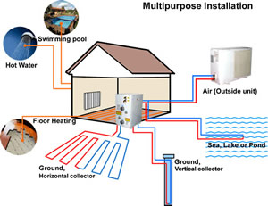
http://www.freepatentsonline.com/6672371.html
patentes de EEUU sobre intercambiadores de calor con el suelo.
http://news.cnet.com/8301-11128_3-10131539-54.html
Cómo no depender de energías fósiles a través de la geotermia de superficie.
http://www.nordicghp.com/nordic-products/dx-series.html
Se utiliza la bomba de calor con el sistema dx en el que un tubo de cobre lleno del refrigerante actúa para transferir calor o frío directamente desde el suelo.
http://docs.lib.purdue.edu/cgi/viewcontent.cgi?article=2208&context=iracc&sei-redir=1&referer=http%3A%2F%2Fwww.google.es%2Furl%3Fsa%3Dt%26rct%3Dj%26q%3Dearth%2520water%2520heat%2520exchanger%26source%3Dweb%26cd%3D13%26ved%3D0CD4QFjACOAo%26url%3Dhttp%253A%252F%252Fdocs.lib.purdue.edu%252Fcgi%252Fviewcontent.cgi%253Farticle%253D2208%2526context%253Diracc%26ei%3D8coDUvv7H6yV7AayyoHIBw%26usg%3DAFQjCNGjS8Q28cA6WJ10rOdxohyOUm2kjw#search=%22earth%20water%20heat%20exchanger%22
Comparación de la utilización de aire o agua como fluido portador de calor.
http://203.200.225.141/iimam/assets/snippets/workingpaperpdf/2004-05-05girjasharan.pdf Se comparan los efectos de transferencia de calor o frío almacenado en el suelo a un invernadero.
http://www.designingbuildings.co.uk/wiki/Earth_to_air_heat_exchangers
Aplicación de intercambiadores de calor o frío en el diseño de edificios
http://www.fossilfreedom.com/geothermal.html
Generalidades y casos de aplicación de bombas de calor aprovechando la temperatura mediana del suelo como fuente de calor o frío alcanzan la temperatura deseada en el interior de edificios.
http://www.actahort.org/books/534/534_28.htm
Cómo obtener parte del agua necesaria en un invernadero a través de la condensación producida en un intercambiador de calor aire-tierra.
http://www.studnarstviht.cz/en/heat-exchangers.html
Empresa ( creo que checa o croata?) que se dedica a instalación de energía geotérmica con precios anejos según necesidades y profundidades.
http://www.bae.uky.edu/Publications/AEES/AEES-38.pdf
estudio con bombas de calor basadas en sistemas de intercambio de calor tierra

